20.10. DAN JABUKA
JEZIK | JABUKA
ENGLESKI | APPLE
NJEMAČKI | APFEL
TALIJANSKI | MELA
FRANCUSKI | POMME
ŠPANJOLSKI | MANZANA
ALBANSKI | Mollë
FINSKI | OMENA
NORVEŠKI | EPLE
SLOVENSKI | JABOLKA
MAĐARSKI | ALMA

20.10. – Dan jabuka
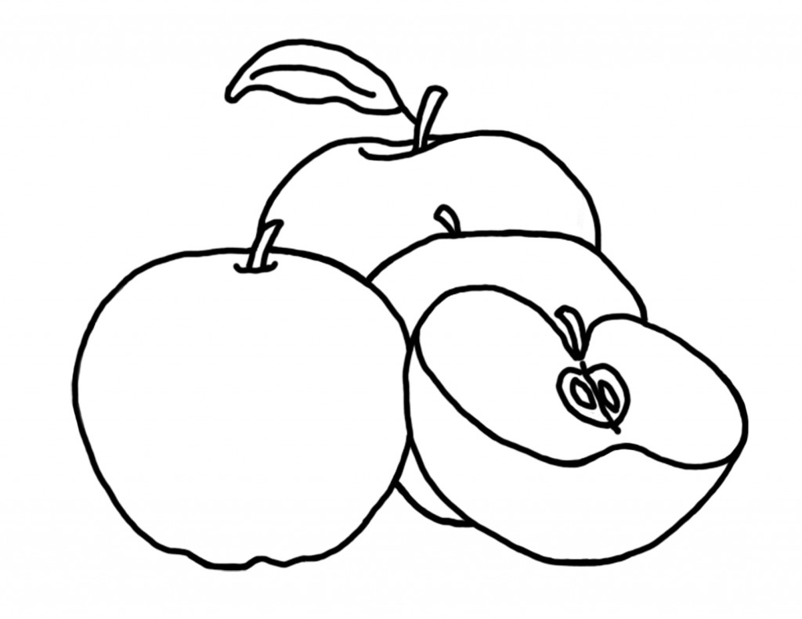
Volim jesti jabuke. DA 9 NE 2
Volim crvene jabuke. DA 7 NE 4
Volim zelene jabuke. DA 10 NE 1
Volim žute jabuke. DA 9 NE 2
Volim slatke jabuke. DA 6 NE 5
Volim kisele jabuke. DA 10 NE 1

3.bc/PB – Volimo jabuke zelene i kisele!

